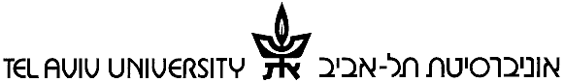

תאריך: _________________

לכבוד
מדור כ"א ובקרה
אגף משאבי אנוש
____________

אני מצהיר/ה בזאת כי, הילד/ים הרשום/ים בספח תעודת הזהות שלי (מצורף בזה) בחזקתי הבלעדית.

על פי חוק משפחות חד הוריות התשנ"ב – 1992 ההגדרה של הורה יחיד לילד עד גיל 18 שרשום בספח תעודת הזהות שלו היא על פי אחד מהקריטריונים האלה:

  - הורה שאינו נשוי ואין אדם הידוע בציבור כבן זוגו
  - הורה נשוי /אשר חי בנפרד מבן זוגו שנתיים לפחות ופתח בהליכי גירושים
  - אם עגונה (כהגדרת הביטוח הלאומי)
  - אם אשר חיה בנפרד מבעלה ושהתה במשך תקופה על פי המוגדר בחוק במקלט לנשים מוכות ופתחה בהליכי גירושים
  - הורה שהינו עולה חדש (בין שנה לשנתיים בארץ) ובן/בת זוגו אינו בארץ

מצבי המשפחתי הינו (יש לבחור מתוך הקריטריונים הנ"ל): __________________.

אני מתחייב/ת להודיע לאגף משאבי אנוש על כל שינוי במצבי המשפחתי.

שם העובד/ת:_____________ ת.ז. ____________________

חתימה_______________ תאריך________________

